# CMM 解释器构造

组号： 20 组长： 颜聪

CMM（C Minus Minus/C- -）语言为C语言的一个子集，其基础定义如下：

语言结构：顺序结构（赋值语句、输入、输出）、选择语句（if-else）、循环结构（while）。这些语句结构和C语言的结构一样，允许嵌套。

表达式局限于关系表达式和算术表达式，运算的优先级为：算术运算、关系运算，并服从左结合规则。

算术表达式包括整数和实数上的运算、变量及“（）”、“”、“+”、“-”、“/”，运算符的优先级顺序为：“（）”大于“”和“/”大于“+”和“-”。

关系运算符包括：“<”、“==”、“<>”。

一条语句以“；”结束；程序由一条语句或者由“{”和“}”嵌套表达的复合语句。

支持多行注释（使用“/”和“ ”）。

支持数组运算，数组的下标必须是正整数，使用“[”和“]”表示数组下标。

变量的使用之前需要先声明，声明的方式和C语言一样。

十进制的整数与实数。

标识符（由数字、字母和下划线组成的串，但必须以字母或下划线开头的串）。

CMM 的词法规则

（1） 关键字： 见下表

（2） 专用符号：  +  -  *  /  <  <=  >  >=  ==  !=  = ++ +=  -- -= *= /=  ;  ,  (  )  [  ]  {  }  /* */ //

（3） ID 正则表达式定义：

ID = [ _ | letter]^+ [ letter | _ |Digit]*

Letter = a|..|z|A|..|Z

Digit = 0|..|9

1. 注释由 /*...*/ 围起来。

CMM 编码表：

|  |  |  |  |  |  |
| --- | --- | --- | --- | --- | --- |
| 保留字 | 编码 | 记忆符 | 保留字 | 编码 | 记忆符 |
| If | 1 | IF | // | 24 | SCOM |
| else | 2 | ELSE | [ | 25 | LBRACKET |
| while | 3 | WHILE | ] | 26 | RBRACKET |
| read | 4 | READ | <= | 27 | LET |
| write | 5 | WRITE | > | 28 | GT |
| int | 6 | INT | >= | 29 | GET |
| double | 7 | DOUBLE | identifier | 30 | ID |
| string | 8 | STRING | literal_int | 31 | LITERAL_INT |
| + | 9 | PLUS | literal_double | 32 | LITERAL_DOUBLE |
| - | 10 | MINUS | literal_string | 33 | LITERAL_STRING |
| * | 11 | MUL | 逻辑表达式 | 34 | LOGIC_EXP |
| / | 12 | DIV | 多项式 | 35 | ADDTIVE_EXP |
| = | 13 | ASSIGN | 项 | 36 | TERM_EXP |
| < | 14 | LT | String项 | 37 | STRING_EXP |
| == | 15 | EQ | return | 38 | RETURN |
| <> | 16 | NEQ | void | 39 | VOID |
| ( | 17 | LPARENT | ++ | 40 | PLUSPLUS |
| ) | 18 | RPARENT | += | 41 | PLUSEQUAL |
| ; | 19 | SEMI | -- | 42 | MINUSMINUS |
| { | 20 | LBRACE | -= | 43 | MINUSEQUAL |
| } | 21 | RBARCE | *= | 44 | MULTIEQUAL |
| /* | 22 | LCOM | /= | 45 | DIVEEQUAL |
| */ | 23 | RCOM |  |  |  |

CMM 的 BNF 语法如下：

1. program -> declaration_list
2. declaration_list -> declaration_list declaration  |  declaration
3. declaration_list -> declaration_list declaration  |  declaration
4. var_declaration -> type_specifier ID  |  type_specifier ID [ NUM ]

5. type_ specifier -> INT | VOID

6. fun_ declaration -> type_ specifier ID ( params ) compound_ stmt

7. params - -> param _list | VOID

8. param_ list -> param _list , param | param

9. param-> type_ specifier ID | type_specifier ID [ ]

10. compound_ stmt -> { local_ declarations statement_ list }

11. local_ declarations -> 1ocal_ declarations var_ declaration | empty

12. statement_ list -> statement_ list statement | empty

13. statement -> expression_ stmt | compound_ stmt | se1ection_ stmt |iteration_ stmt | return_ stmt

14. expression_ stmt -> expression ;

15. selection_ stmt -> IF ( expression ) statement l IF ( expression) statement ELSE statement

16. iteration_ stmt -> WHILE ( expression ) statement

17. return_ stmt > RETURN | RETURN expression

18. expression -> var= expression | simple_ expression

19. var-> ID | ID [ expression ]

20. simple_ expression-> additive_expression relop additive_expression | additive_ expression

21. re1op > LE | LT l GT l GE | EQ | NE

22. additive_ expression -> additive_ expression addop term | term

23. addop -> + | -

24. term -> term mulop factor | factor

25. mulop -> * | /

26. factor -> ( expression ) | var | call l NUM

27. call ->ID(args)

28. args -> arg_ 1ist | empty

29. arg_list > arg _list , expression | expression

CMM DFA图

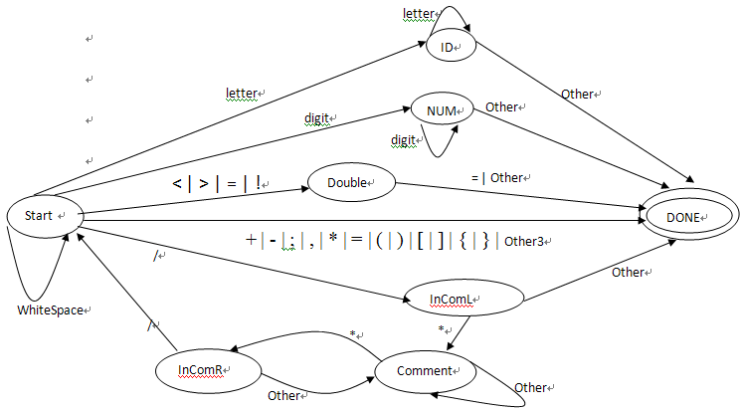

CMM 词法分析器主要流程：

